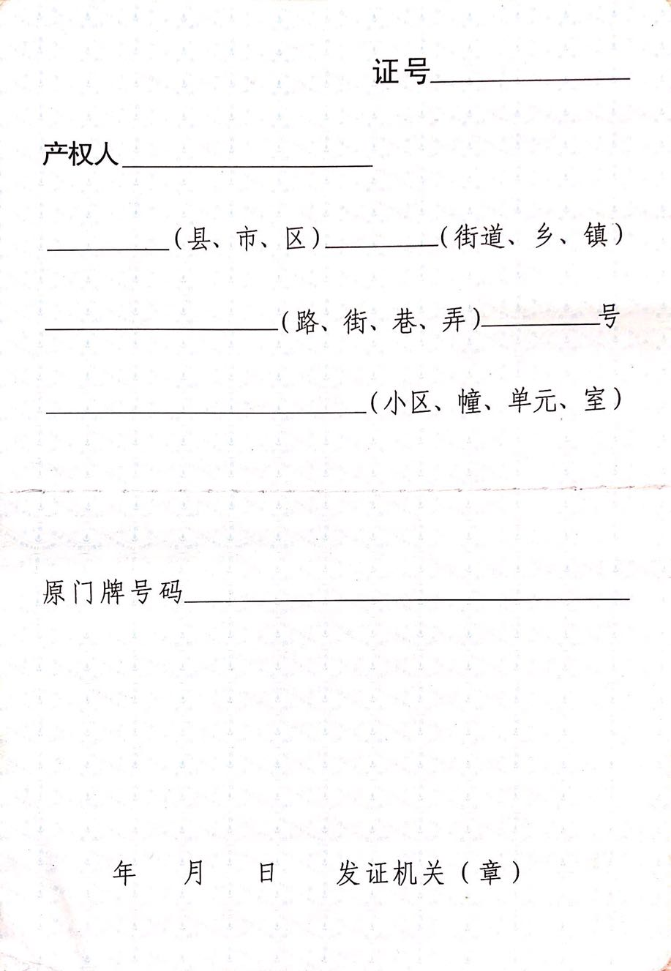

110041201800584

嘉兴万侨置业有限公司

秀洲区 嘉北街道

1eside2018ce

2018 11 1